**12. 波动**

班级 学号 姓名 成绩

**一、选择题**

1.在下面几种说法中，正确的说法是：

(A) 波源不动时，波源的振动频率与波动的频率在数值上是不同的；

(B) 波源振动的速度与波速相同；

(C) 在波传播方向上的任一质点的振动位相总是比波源的位相滞后；

(D) 在波传播方向上的任一质点的振动位相总是比波源的位相超前。 （ C ）

**解：**(A)中，应该为波源的振动频率与波动的频率相同；(B)中，波速与介质有关，波源振动的速度与波速不相同；(C) 在波传播方向上的任一质点的振动位相总是比波源的位相滞后，是正确的；(D)是不对的。

2.一简谐波沿X轴正方向传播，图中所示为*t*=*T*/4时的波形曲线。若振动以余弦函数表示，且此题各点振动的初相取到之间的值，则：

(A) 0点的初位相为  (B) 1点的初位相为 

(C) 2点的初位相为  (D) 3点的初位相为 。 （ D ）

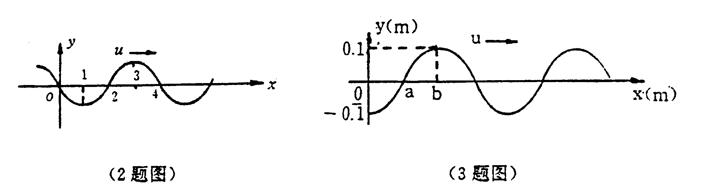**解：**现将整个波形向左平移1/4个周期，如图所示



质点O：位于负的最大位移处，根据旋转矢量，初相位为

质点1：位于平衡位置，根据旋转矢量，初相位为

质点2：位于正的最大位移处，初相位为

质点3：位于平衡位置，向+y方向运动，初相位为

3.一平面简谐波的波动方程为时的波形曲线如图所示，则：

(A) *a*点的振幅为-0.1m； (B) 波长为4m；

(C) *a、b*两点间位相差为 (D) 波速为6ms-1。 （ C ）

**解：**将与平面简谐波的标准波动方程对比得

，

根据，波速为，从图上知，a、b间距为，所以，。

4.两列相干波，其波动方程为和，沿相反方向传播叠加形成的驻波中，各处的振幅是：

(A)2*A*； (B)； (C)； (D)。 （ D ）

**解：**驻波方程**，**振幅项为,振幅大于等于0，因此振幅为振幅项的绝对值。

5.设声波在媒质中的传播速度为*u*，声源的频率为，若声源S不动，而接收器R相对于媒质以速度*V*R沿S*、*R连线向着声源S运动，则接收器R接受到的信号频率为：

(A) ； (B) ； (C) ； (D) 。 （ B ）

**解：**声源*S*不动，根据接收信号与发射信号的关系，，因为接收器*R*以大小为*V*R的速度向着声源*S*运动，所以接收器的速度为，因此接收器*R*接受到的信号频率为。

**二、填空题**

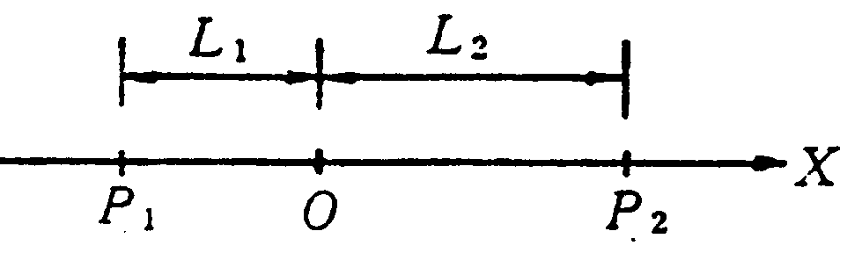1.如图所示，一波长为的平面简谐波沿OX轴正方向传播，若P1点处质点的振动方程为，则P2点处质点的振动方程为 ，与P1点振动状态相同的那些点的位置是 。

**解：**根据得，*P*2点质点的振动方程为

与*P*1点振动状态相同的那些点与*P*1的距离为，即，所以，与*P*1点振动状态相同的那些点的位置是。

2.一球面波在各向同性均匀介质中传播，已知波源的功率为100W，若假定介质不吸收能量，则距波源10m处的波的平均能流密度为 。

**解：**，

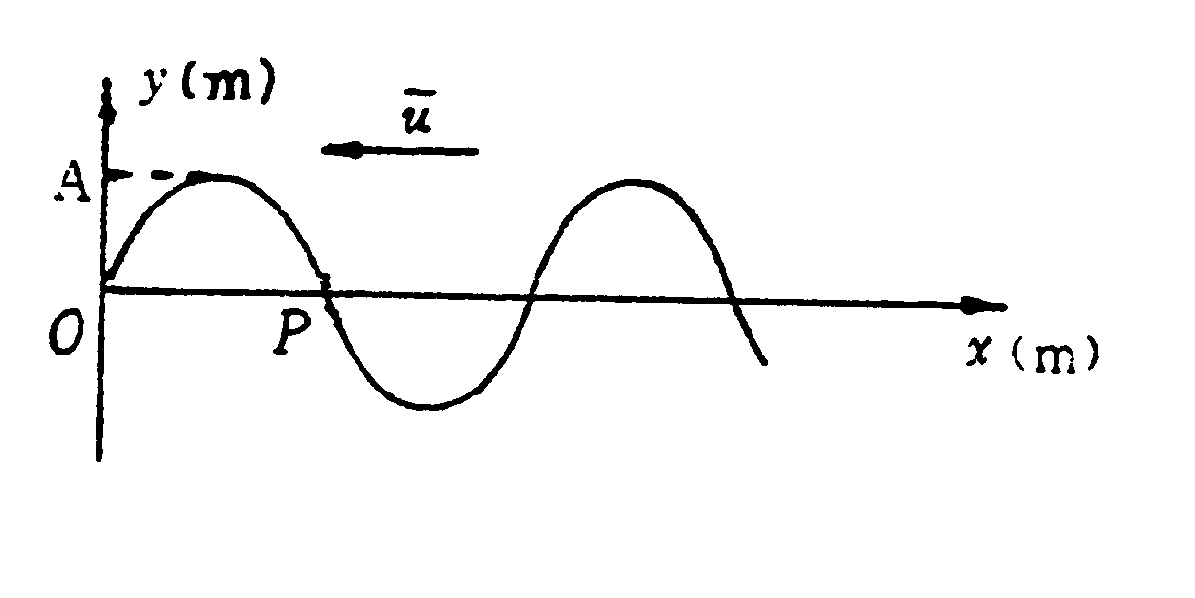3.如图所示为一平面简谐波在*t*=*t*1时刻的波形图，该简谐波的波动方程是： ； P处质点的振动方程是： 。

（该波的振幅*A*、波速*u*与波长为已知量）

**解：***t*1时刻，初相位落后于。初相位为。因此t=0时，o点的振动方程为。波沿x轴负向传播，因此波函数应写作即。

将*x*P = λ/2带入可得P点的振动方程为。

4.两列相干波，初周相分别为 和，当周相差Δ*φ*= 时合振幅最大；当周相差

Δ*φ*= 时，合振幅最小；若*φ*1*=φ*2当波程差*δ*= 时，合振幅最大；当波程差

*δ*= 时合振幅最小。

**解：**当周相差Δ*φ*=时合振幅最大；当周相差Δ*φ*=时，合振幅最小；若*φ*1*=φ*2当波程差*δ*=时，合振幅最大；当波程差*δ*=；时合振幅最小。

5.如果已知在固定端*x*=0处反射的反射波方程式是，设反射后波的强度不变，那么入射波的表达式是*y*1= ；形成的驻波的表达式是*y*= 。（固定端处有半波损失）

**解：**入射波与反射波的传播方向相反，因为固定端处有半波损失，所以入射波的方程为，形成的驻波波为。

**三、计算题**

1.某质点作简谐振动，周期为2s，振幅为0.06m，开始计时 (*t*=0)，质点恰好处在*A*/2处且向负方向运动，求：（1）该质点的振动方程；（2）此振动以速度*u*=2m/s沿X轴正方向传播时，形成的平面简谐波的波动方程；（3）该波的波长。

**解：**（1） 

时，   ∴

振动方程 （SI）

（2）波动方程，以该质点的平衡位置为坐标原点，振动的传播速度方向为坐标轴正方向。

（SI）

（3）波长

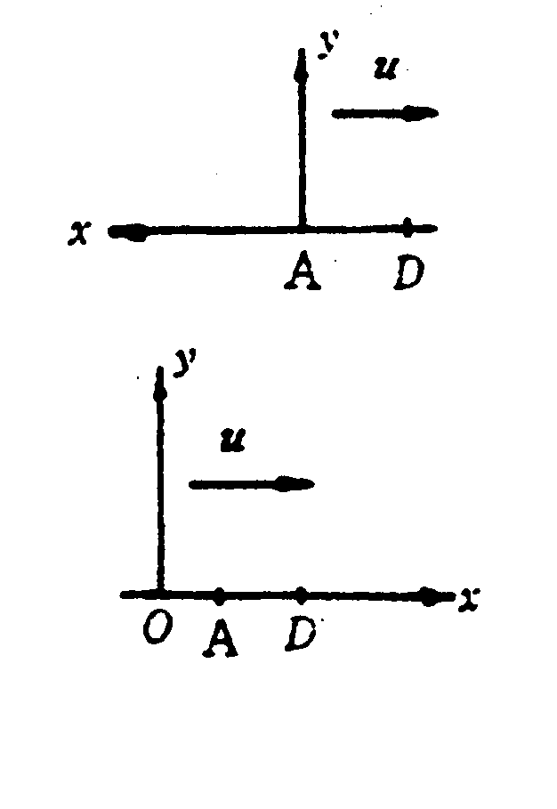2.一平面简谐波在介质中以速度*u*=20m/s自左向右传播，已知在波线上的某点A的振动方程为另一点D在A点右方18米处。

（1）若取*x*轴方向向左并以A为坐标原点，试写出波动方程，并求出D点的振动方程。

（2）若取*x*轴方向向右以A点左方10米处的*O*点为*x*坐标原点，重新写出波动方程及D点的振动方程。

**解：**（1）任取一点*P*，可得波动方程为 （SI）

 代入上式有（SI）

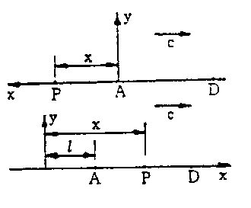 （2）任取一点*P*，可得波动方程为

（SI）

 代入上式有

（SI）

3.如图为平面简谐波在*t*=0时的波形图，设此简谐波的频率为250Hz，且此时图中质点P的运动方向向上。求：（1）该波的波动方程；（2）在距原点O为7.5m处质点的运动方程与*t*=0时该点的振动速度。

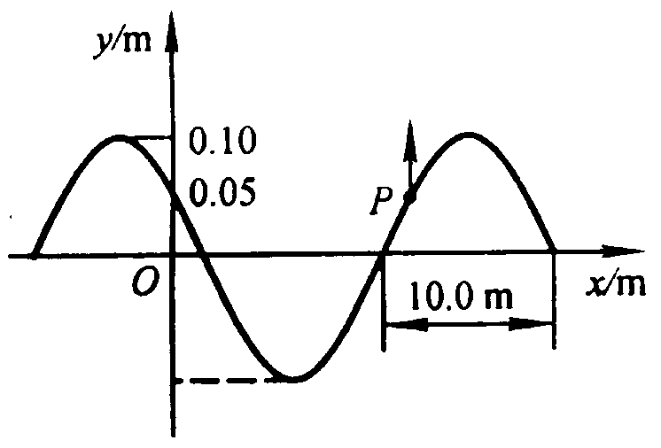**解：**（1）从题图中得知，，，则.根据时点*P*向上运动，可知波沿*Ox*轴负向传播，并判定此时位于原点处的质点将沿*Oy*轴负方向运动。利用旋转矢量法可得其初相。故波动方程为



（2）距原点O为处质点的运动方程为



时该点的振动速度为



4.一平面简谐波，波速为340m/s，频率为300Hz，在横截面积为的管内的空气中传播，若在10s内通过截面的能量为，求：（1）通过截面的平均能流；（2）波的平均能流密度；（3）波的平均能量密度。

**解**：（1）通过截面的平均能流 $\overline{P}=$ 2.70x10-2/10=2.7x10-3J/s

(2) 波的平均能流密度



=9x10-2J/sm2

（3）I/u=2.6x10-4J/m3

5.同一介质中两相干波源位于A*、*B两点，其振幅相等，频率均为100Hz，位相差为，若A*、*B两点相距30m，且波的传播速度*u*=400m/s，若以A为坐标原点，试求AB连线上因干涉而静止的各节点的位置。

**解：**, 取*P*点为考察点，其坐标为*x*；

记两波在P点的振动位相差为；r1、r2分别是位于A、B的两波源至P点的距离。

：

所以该区无干涉静止点，同理，： 

所以该区域也无干涉静止点，：

满足干涉静止，则 ） ∴

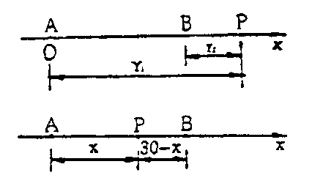∵ ∴取

所以干涉而静止的各点位置为：m